Отчёт по лабораторной работе 3
Архитектура компьютера
Довран Илиев
Содержание

1 Цель работы
Целью работы является освоение процедуры оформления отчетов с помощью легковесного языка разметки Markdown.

2 Выполнение лабораторной работы
Проинсталлировал приложения pandoc и TexLive, следуя инструкциям из лабораторного задания.
Переместился в директорию, созданную в ходе третьей лабораторной, и оттуда в папку с шаблоном для отчета по той же работе.
Выполнил сборку шаблона, используя Makefile, введя команду make.
Создание PDF-файла заняло несколько попыток из-за необходимости установить дополнительные шрифты.
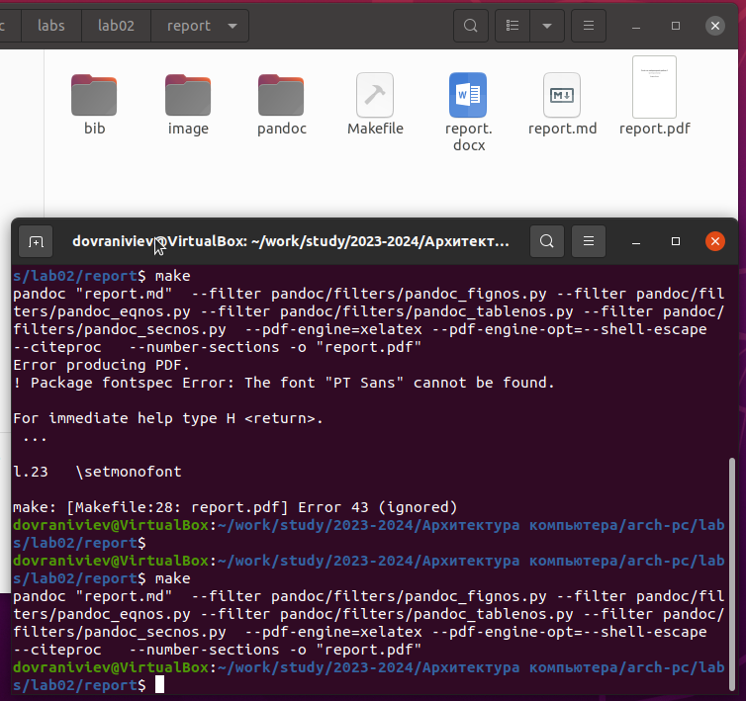
Figure 1: Make шаблона
После успешной сборки должны были появиться файлы report.pdf и report.docx, я проверил их наличие.
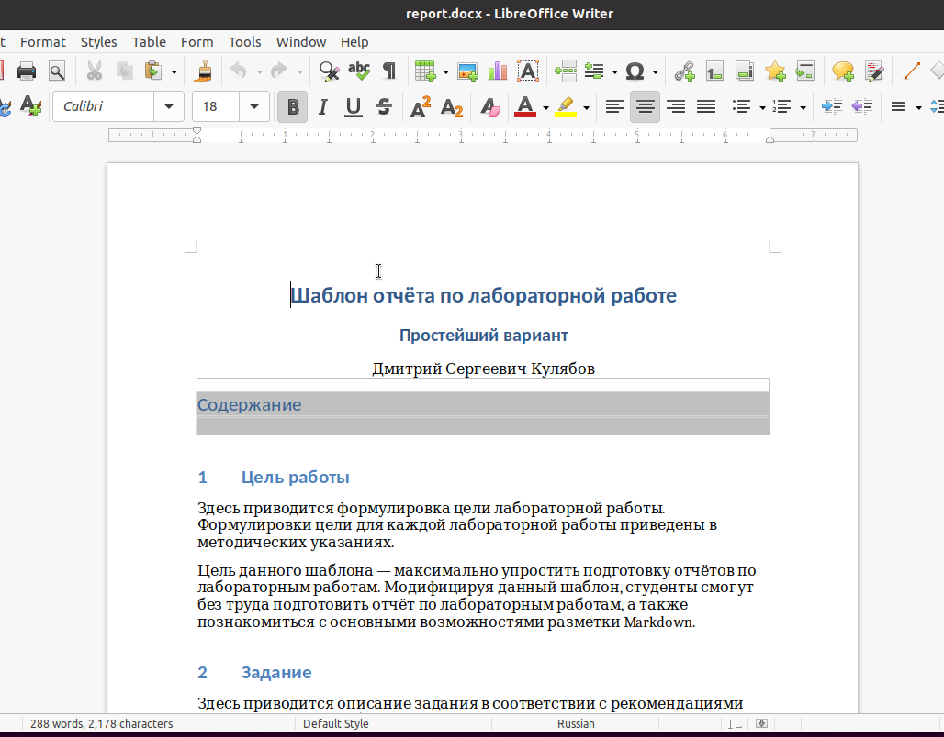
Figure 2: файл в docx
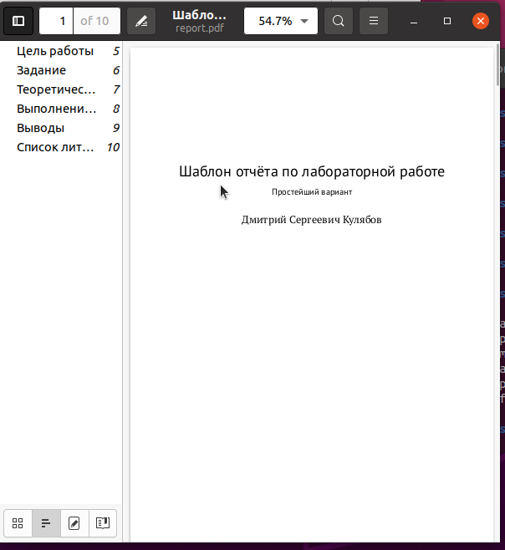
Figure 3: файл в pdf
С помощью Makefile удалил сгенерированные файлы, применив команду make clean, и убедился в их удалении.
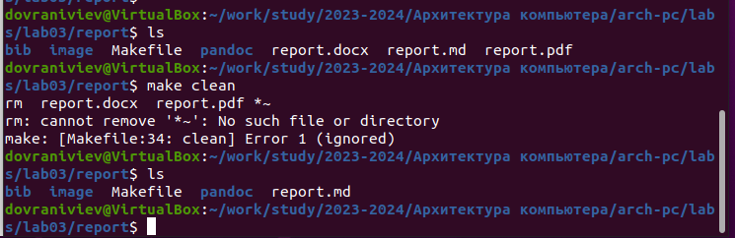
Figure 4: Удалены docx и pdf
Открыл файл report.md в текстовом редакторе, таком как gedit, и тщательно проанализировал его структуру.
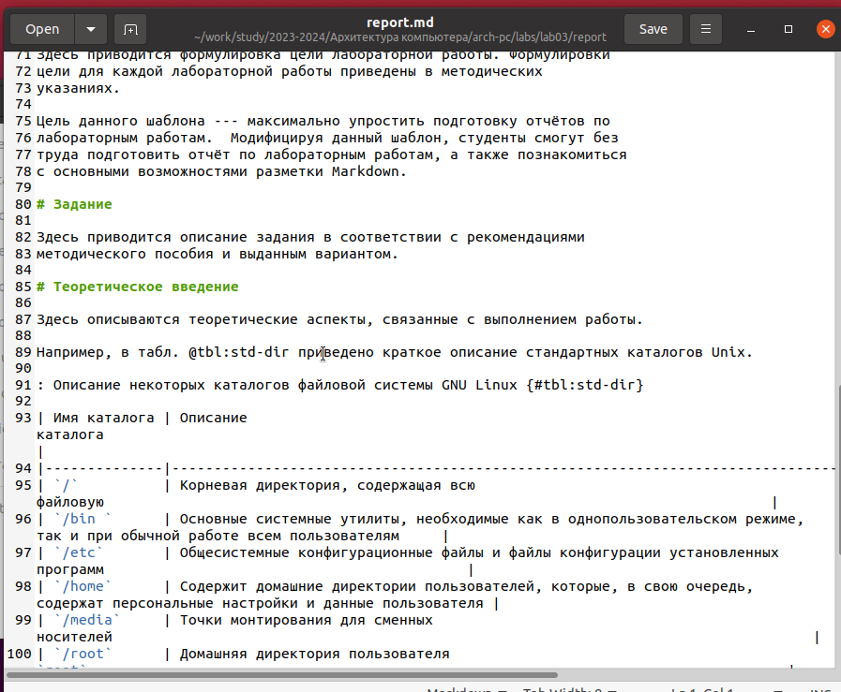
Figure 5: Шаблон отчета
Заполнил содержимое отчета.
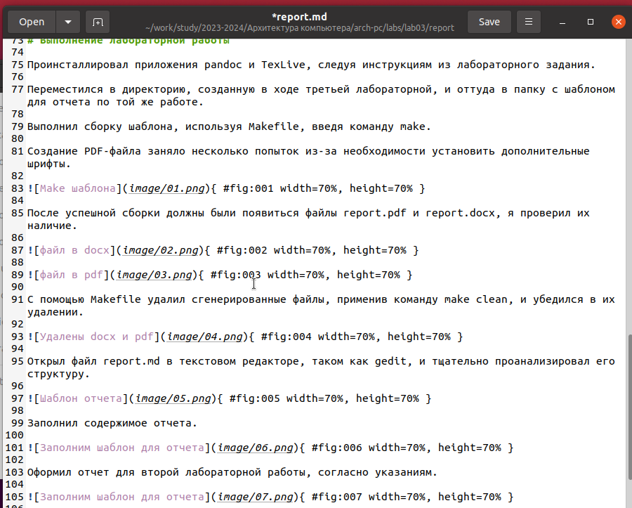
Figure 6: Заполним шаблон для отчета
Оформил отчет для второй лабораторной работы, согласно указаниям.
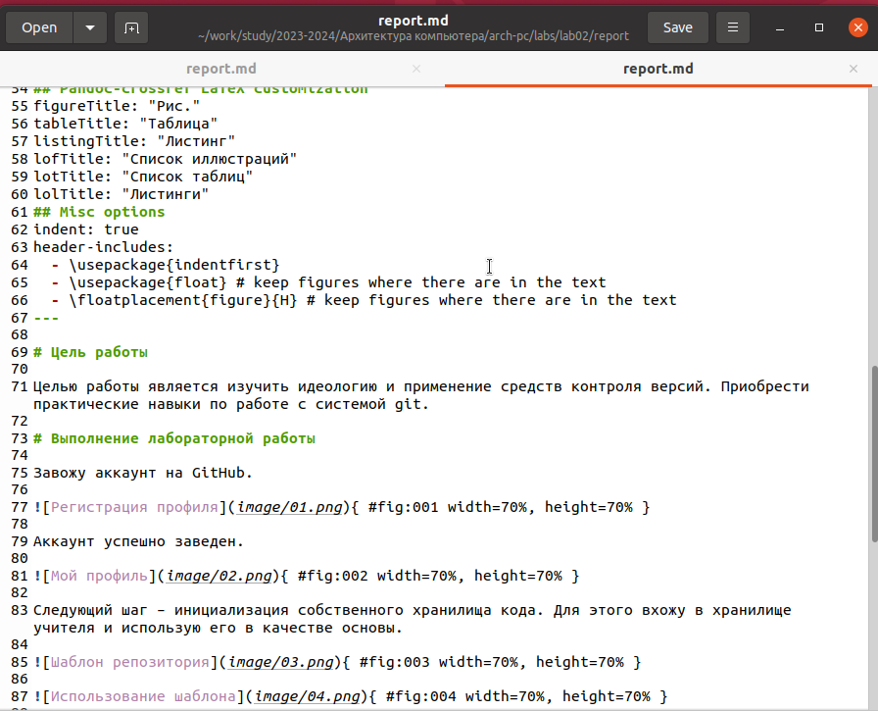
Figure 7: Заполним шаблон для отчета
Подготовил файлы в необходимых форматах для загрузки.
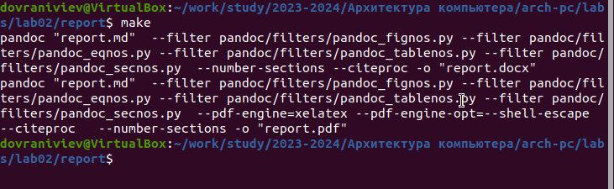
Figure 8: Экспорт отчета

3 Выводы
Изучили синтаксис языка разметки Markdown, получили отчет из шаблона при помощи Makefile.

